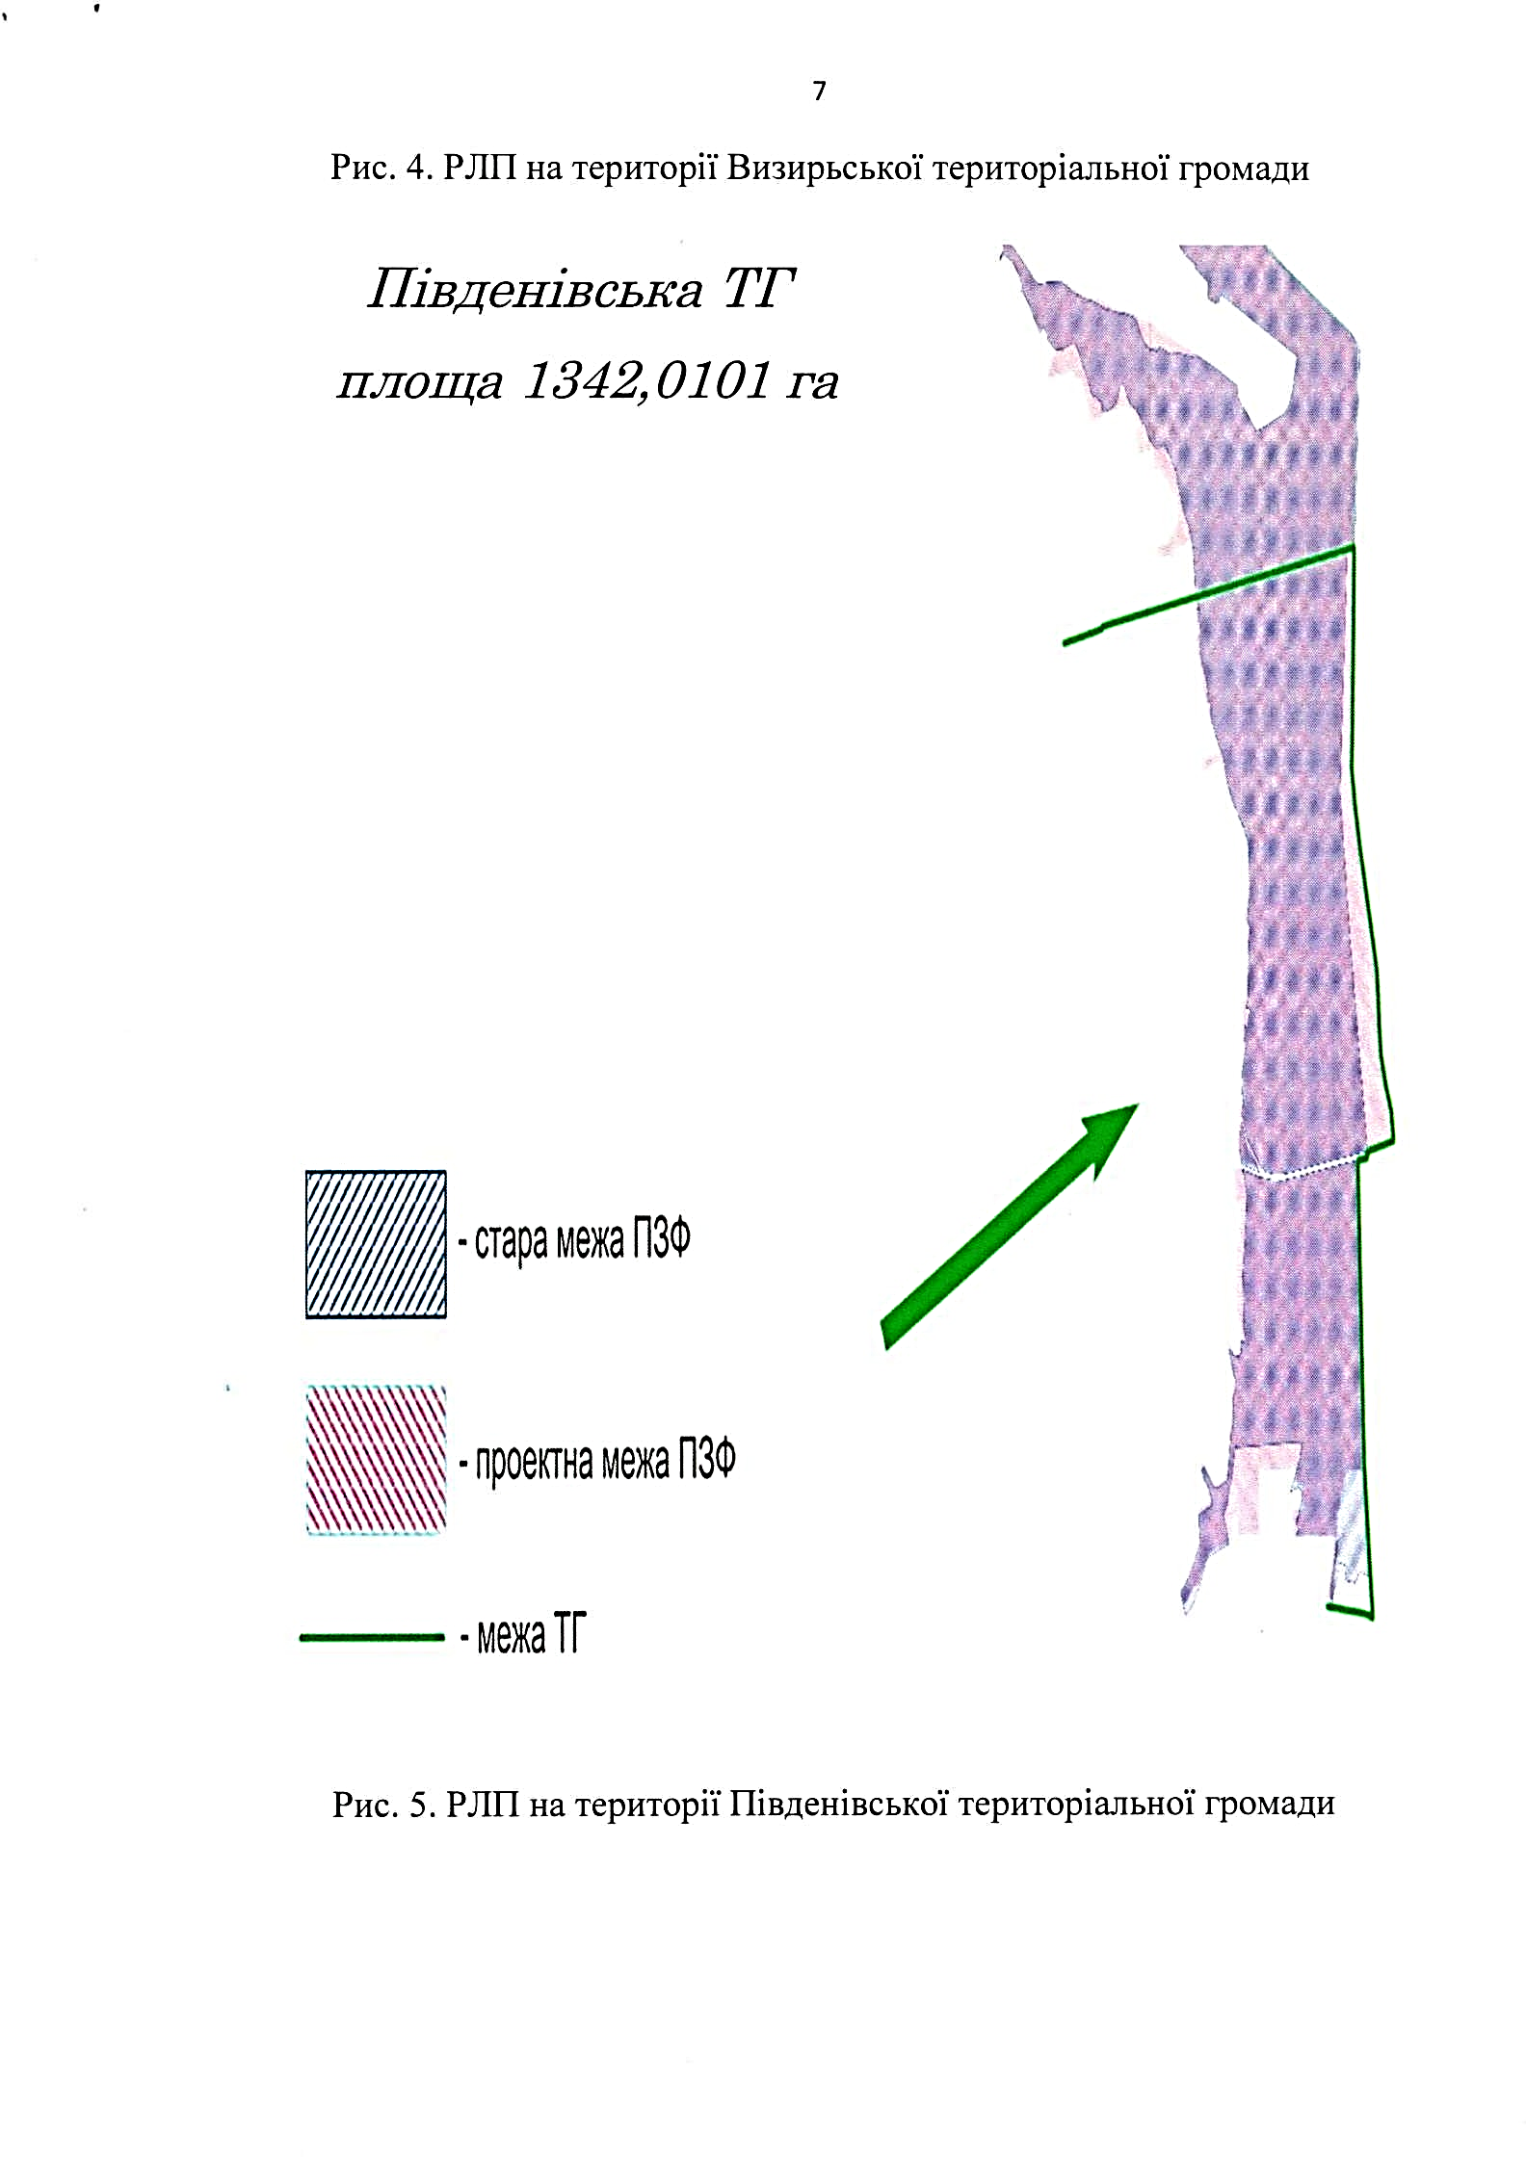
Додаток
до проєкту рішення
Південнівської міської ради
від «____» ____________ 2026р
№_________________________

Начальник управління архітектури
та містобудування ПМР Сергій ОРИШАКА

Вик.: Юлія Буряк

